

英國女子公開賽混戰落幕，高寶璟終結八年大賽冠軍荒

2024年8月26日

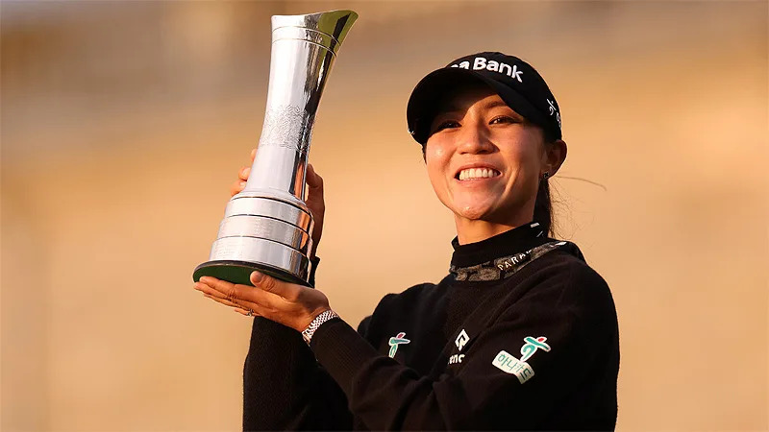
【羅開新聞中心Minsey Weng綜合報導 圖/Morgan Harlow拍攝/R&A提供】AIG Women's Open（英國女子公開賽）上演大混戰，比賽尾聲之際一度形成四人並列領先的局面，不過兩週前剛剛代表紐西蘭贏得巴黎奧運金牌，並入選LPGA Hall of Fame（LPGA名人堂）的高寶璟（Lydia Ko）展現超強的抗壓能力，最後在聖安卓老球場的收尾洞推進一記由左至右的六呎博蒂，成功終結長達八年多的大賽冠軍荒，以及LPGA生涯的第二十一勝。
這場在相隔十一年後重返「高爾夫之家」的英國女子大賽，看起來一切都在當今球后Nelly Korda（奈莉‧柯達）的掌握中，七至十洞打出一波三博蒂的攻勢，不但克服原本出發時落後韓國女將申智愛（Jiyai Shin）兩桿的劣勢，還取得領先兩桿的優勢。
然而，標準桿五桿的十四洞成為本屆賽事的轉折點，柯達第三桿攻果嶺過頭，短切發生回滾的慘劇，苦吞雙柏忌，也讓被分在倒數第三組的高寶璟，以及領先組的申智愛和前來衛冕的武柯慈（Lilia Vu）有機可乘，四人都是低於標準桿六桿。
屬於高寶璟的時刻來臨了，雖然十五洞落入果嶺旁的沙坑而掉桿，接著再也沒有任何失誤，並在十八洞適時攻下突破僵局的博蒂，終場擊出低於標準桿三桿的六十九桿，繳卡時以低於標準桿七桿的二百八十一桿獨領風騷。
柯達連續兩天在著名的「路洞」第十七洞柏忌，反倒落後兩桿，收尾洞又無功而返，只打出平準桿的七十二桿，而申智愛也在十五和十七洞接連失誤，退出爭冠行列，不過武柯慈仍有機會在最後一洞追平高寶璟，無奈吞命的柏忌，錯失單獨第二。
申智愛收住七十四桿，武柯慈繳交七十三桿，加上柯達和七十桿的中國選手殷若寧（Ruoning Yin），四人都是低於標準桿五桿，並列第二。
高寶璟渡過生涯最愉快的八月，先是以一面奧運金牌完成LPGA名人堂所需要的二十七分門檻，現在又登上聖安卓老球場的大賽冠軍寶座，這也是她自2015年The Evian Championship（愛維養錦標賽）和2016年ANA Inspiration（全日空錦標賽）後的另一勝，獨得一百四十二萬五千美元。
「如今我是三座大賽冠軍得主，那種感覺超級不可思議的！」現年二十七歲的高寶璟說道。
「過去三週的發展就像旋風，贏得金牌後入選名人堂，實在太瘋狂了，這些都是我永遠無法想像的，美好到讓人以為不是真的。」
試圖締造單季兩座大賽冠軍壯舉的柯達，週末兩天都出現領先時吞下雙柏忌的嚴重失誤，昨天在十六洞開球出界，今天則在容易得分的五桿洞，她賽後說道：「這就是高爾夫，有時候會搞砸自己，很不幸週末發生了兩次，而且都是關鍵時刻的懲罰性方式。」
主戰場在日巡賽的申智愛，後九洞吞下三記柏忌，不過收尾洞博蒂，落袋594,759美元，最近兩年來已經三度在五大賽打進前三，她去年在Walton Heath Golf Club（華頓海斯高爾夫俱樂部）的這場比賽名列第三，而U.S. Women's Open（美國女子公開賽）並列第二。
至於唯一晉級的台灣女將錢珮芸（Peiyun Chien），週末兩天打出七十六和七十九桿，從原本並列第五重挫至高於標準桿八桿的並列七十一。

